

«МУЛЬТИПЛІКАЦІЯ – КРАЇНА ЧАРІВНИКІВ»
Розробка заняття
гуртка комп’ютерної анімації
Пояснення: гурток працює на базі Кіндратівської спеціалізованої школи І-ІІІ ступенів з поглибленим вивченням інформатики та програмування з російською мовою навчання, тому конспекти занять розроблені і подаються на мові викладання (російській)

ОТДЕЛ ОБРАЗОВАНИЯ

Константиновской районной государственной администрации

Константиновский районный центр детского и юношеского творчества

КРУЖОК «ОСНОВ ТРАДИЦИОННОЙ И КОМПЬЮТЕРНОЙ АНИМАЦИИ»

“Мультипликация –
страна волшебников”
конспект итогового занятия кружка
«ОСНОВ ТРАДИЦИОННОЙ И КОМПЬЮТЕРНОЙ АНИМАЦИИ»

Руководитель кружка:
Кущенко Э.Б.

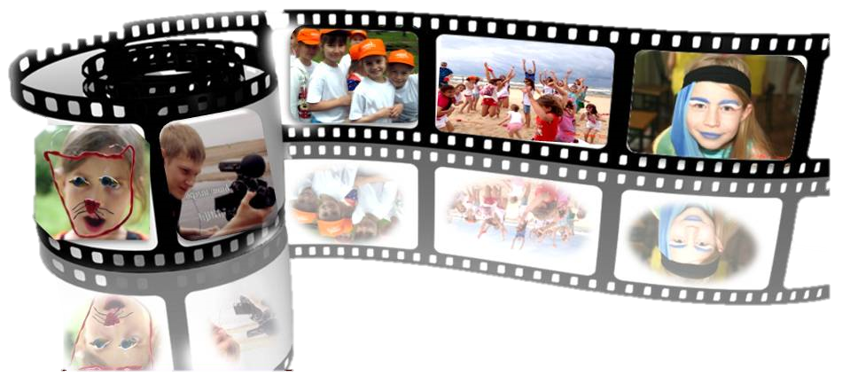

Константиновский район
2017
Увага!
Пояснення: гурток працює на базі Кіндратівської спеціалізованої школи І-ІІІ ступенів з поглибленим вивченням інформатики та програмування з російською мовою навчання, тому конспекти занять розроблені і подаються на мові викладання в названій школі

“Мультипликация – страна волшебников”
(конспект итогового занятия кружка компьютерной анимации)
Компьютерная мультипликация как вид детского творчества существует уже почти два десятка лет - как в нашей стране, так и во многих странах мира. Проводимые на различных уровнях смотры, конкурсы, фестивали по этому увлекательному виду деятельности вызывают большой интерес детей и взрослых.
Благодаря новым компьютерным технологиям искусство мультипликации стало делом, доступным для многих. Мультфильмы теперь с успехом делают и дети.
Мультипликация, между тем, наука не самая легкая. Мультипликационное кино, как известно, создается на стыке самых разных искусств, включая изобразительное и прикладное, музыку и литературу.
Данное итоговое занятие проводится с обучающими 1 года обучения в кружке «Основ традиционной и компьютерной мультипликации».
Возраст обучающихся: 7-10 лет.
Цель: Подвести итоги работы кружка на основе презентации ''Мультипликация-страна волшебников». Закрепить знания детей об основных этапах создания мультипликационного фильма.
Задачи:
- обобщение и дополнение знаний детей о мультипликации,
- развитие творческого воображения и фантазии,
- привить интерес к созданию мультфильмов.

Оборудование: экран, проектор.
Мультимедийная презентация: ''Мультипликация-страна волшебников».
Ход занятия
Дети, сегодня у нас необычный день и необычное занятие. Сегодня мы подводим итоги нашей с вами работы. К нам на занятие пришли гости - ваши родители. А еще в нашем зале расцвёл красивый цветик-семицветик. Лепестки у него разные, красивые. Сегодня родители будут срывать по одному лепестку и загадывать свои желания, а цветик-семицветик будет эти желания исполнять.
Давайте вспомним слова волшебной песенки и я сорву первый лепесток:
Ты лети, лети, лепесток, через запад на восток,
Через север, через юг, возвращайся, сделав круг.
Лишь коснёшься ты земли, быть по-моему вели:
Хочу, чтобы зазвучала любимая мелодия нашей веселой разминки
Звучит мелодия, дети исполняют разминку:
Второй лепесток срывает родитель, все повторяют волшебные слова и родитель озвучивает следующее желание (оно написано на лепесточке) :

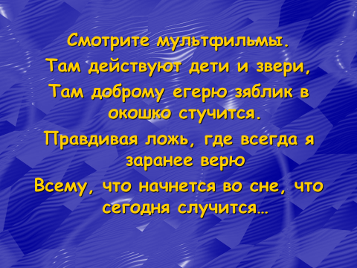
Педагог: послушайте стихотворение Вадима Шефнера и догадаетесь, о чем сегодня пойдет речь.
Слайд 2.
Смотрите мультфильмы.
Там действуют дети и звери,
Там доброму егерю зяблик в окошко стучится.
Правдивая ложь, где всегда я заранее верю
Всему, что начнется во сне, что сегодня случится…

Дети: Мы будем говорить о сказке, о волшебстве, о мультфильмах.

Руководитель кружка: Молодцы, догадались. Тема нашего итогового занятия ''Мультипликация-страна волшебников".
– А почему мы называем мультипликацию страной волшебников? (Ответы детей.)
– Да, каждый мультфильм дарит нам прекрасный и удивительный мир фантазии. В нем обитают популярные, давно полюбившиеся нам герои рисованных и кукольных фильмов. Каких вы знаете мультгероев?
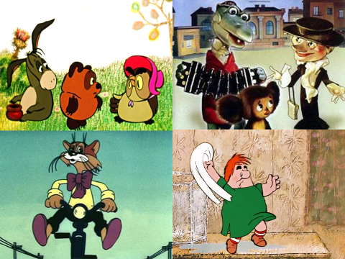
Слайд 3.
Дети: Забавный медвежонок Винни-Пух, добрый и грустный Крокодил Гена, проказник Карлсон, кот Леопольд и почтальон Печкин и многие другие.
Руководитель кружка: Этот мир реальный и сказочный. Рисованные и кукольные персонажи ведут себя совсем как живые - они радуются, грустят, совершают самые невероятные чудеса. Но это никого не удивляет. Ведь мы привыкли, что в мультипликации все возможно. И редко кто задумывается: а как же происходит это чудо? Когда и как возникла эта страна?
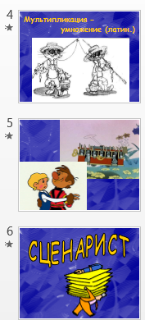
Слайд 4,5,6.
– Слово "мультипликация" в переводе с латинского означает "умножение". Человеческий глаз удерживает любое изображение в течение одной двадцатой доли секунды. В кинопроекторе за I секунду пробегает 24 кадра, и все они сливаются в одно непрерывное изображение.
Об истории мультипликации для вас подготовил рассказ /называется имя одного из учащихся /:
– Впервые рисунок зашевелился в лаборатории бельгийского физика Ж. Плато в 1832 году. Двадцать рисунков различных движений человека были нанесены на специальный барабан и при быстром вращении сливались в одно непрерывное изображение. Спустя 45 лет в 1877 году французский художник-изобретатель Э.Рёйно создал "оптический театр" Он явился прообразом мультипликации.
Становление отечественной мультипликации началось в 1920 году. Первые детские мультфильмы: "Сенька-африканец', "Каток" /режиссер И.П.Иванов-Вано/ и "Тараканище" /реж. А.В.Иванова/.
Летом 1933 года появилась новая киностудия "Союздетфильм". В 1936 году ее переименовали просто в “Союзмультфилъм”. Поэтому 1936 год считается годом рождения киностудии "Союзмультфилъм". Именно там рождаются всеми нами любимые мультики.
Руководитель кружка: С чего же начинается, создание любого мультфильма? (Ответы детей.)
– Да, с обычного чистого листа бумаги, который берет в руки сценарист, кладет перед собой и начинает писать сценарии.
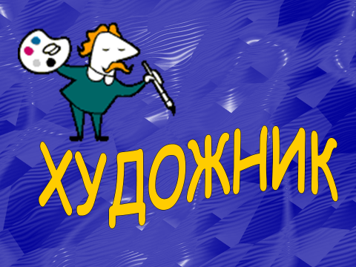
Слайд 7.
– Кто из вас знает, что такое сценарии?
– Это содержание будущего фильма с подробным описанием действия, с указанием порядка и времени появления всех персонажей. Это может быть рассказ, сказка, стихотворение. Но чаще всего это сказка.

– Сейчас мы с вами попробуем вместе написать маленькую сказку-сценарий. Вот некоторые советы, каким должен быть сценарий будущего фильма:
– Сценарий должен быть написан ярко и выразительно.
– Сценарий не должен быть скучным. В нем одна сцена должна сменять другую, все время должно что-то происходить.
– Помните, что мультипликация – страна особая, в ней животные и вещи разговаривают, а волшебный лес держит на своих плечах небосклон.
– Самое главное – ваш герой должен быть добрым, веселым, справедливым. Он борется со злом и всегда побеждает. Давайте попробуем, вот вам начало:
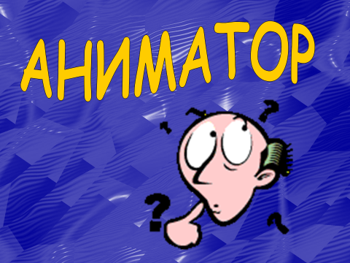
" Жила-была мышка-норушка... /по цепочке каждый ребёнок придумывает предложение/.
– Далее сценарий попадает к самому главному человеку в студии ... Правильно, к режиссеру.

Слайд 8.
Он читает готовый сценарий, представляет, каким будет мультфильм. Но чтобы создать главных героев, режиссер обращается .... да, к художнику.
Слайд 9.
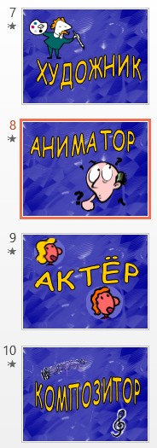
И вот собираются все вместе: сценарист, режиссер и художник. Слайд 10.
У каждого свой герой. У одного большой, у другого маленький, пушистый или гладкий, веселый или грустный. И так они сидят, думают, спорят несколько дней или месяцев. И все это время рисуют. Да, трудная эта работа-создание героя. Рисуется фон-место, где происходит действие, главные герои, остальные персонажи мультфильма

–Главный герой нарисован, он милый и всем нравится, но он еще не умеет говорить. И режиссер приглашает .... актеров, которые будут озвучивать роли. Слайд 11.

– Какой же мультфильм без музыки? Кто нам нужен? Да, композитор, он пишет музыку веселую или грустную, создает настроение, предупреждает героев об опасности, радуется вместе с ними. Слайд 12.

– Наконец наш герой научился говорить, но ему надо научиться бегать, прыгать, одним словом, двигаться. Для этого приглашают аниматора. Слайд 13,14.
Он оживляет героя, какую при этом используя технику, правильно – перекладка. Слайд 15.
А какие техники вы ещё знаете?
- Рисованная анимация. Слайд 16.
- Объемная анимация. Слайд 17.
- Живопись по стеклу. Слайд 18.
- Техника порошка. Слайд 19.
А кто производит съёмку фильма, да это – оператор. Оператор - это еще один волшебник. Что вы знаете о работе оператора? Слайд 20.
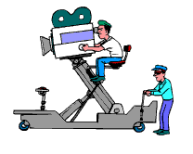
Дети: Это человек, который снимает кадр за кадром.
Руководитель кружка: Все рисунки, оператор снимает по порядку. Это огромный труд, но в результате мы получаем видеопроект, который затем превращается в мультфильм. Вот и все.
Слайд 21.
Если мультфильм идет всего 10 минут, то для него нужно снять более 14 тысяч кадров – а значит, нарисовать более 14 тысяч рисунков. А ведь в мультфильме часто действуют одновременно несколько героев, и все они двигаются по-разному. За всю работу над фильмом делается около 60 тысяч рисунков.
Дети: Это человек, который снимает кадр за кадром.
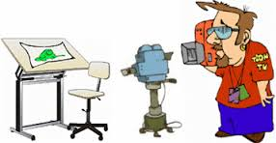
– Посмотрите внимательно на экран. По ходу беседы мы видели на ней слова главных волшебников мультипликации, но все слова разбросаны, давайте, соединим их в той последовательности, в которой работают создатели мультфильма.

Слайд 22.
режиссер(2) композитор(5)

аниматор (6) актёр(4) художник (3)

оператор(7) сценарист(1)
Слайд 23.
– Вот путь, по которому идет создание любых мультфильмов, над одним 10-минутном фильмом трудится творческий коллектив из 25-30 человек. Вся эта работа длится около 9 месяцев. И мы по праву можем всех этих людей назвать волшебниками страны мультипликации.
Этапы создания м/фильма: Слайд 24.
- поиск замысла м/фильма
- формирование группы единомышленников
- написание сценария
- разработка и изготовление персонажей, фона
- анимация в техники перекладка
- знакомство с основами актёрского мастерства
- звуковое оформление фильма
- совместный просмотр сюжета или фильма, его обсуждение и анализ.
По окончании занятия учащимся предлагается к просмотру один из мультфильмов
Остался последний, седьмой лепесток – последнее желание.
Предлагается всем - и детям и родителям встать вкруг, взяться за руки и сказать,
что они желают друг другу?
Дети желают друг другу добра, дружбы и чтобы ещё раз расцвёл цветик-семицветик в их музыкальном зале.
А на прощание от нас еще один сюрприз для вас!
Детям вручаются грамоты, медали и сладкие призы. Демонстрируется фильм о занятиях в кружке.
Литература.

- Халатов, Н. Мы снимаем мультфильмы/ Н.Халатов – Киев, Наукова думка, 1996. – 159 с.
- Красный, Ю. Е., Курдюкова, Л. И. Мультфильм руками детей. Книга для руководителя кружка/ Ю. Е. Красный, Л. И. Курдюкова – Днепропетровск, 1998г. - 174 с.
- Довгялло, Н. Техника и материалы в анимационном фильме/ Н. Довгялло//
Искусство в школе. №3. – 2007.
4. Иванов-Вано. Рисованный фильм// http://risfilm.narod
5. Иткин, В. Как сделать мультфильм интересным / http://www.drawmanga .

